Описание выполняемой работы

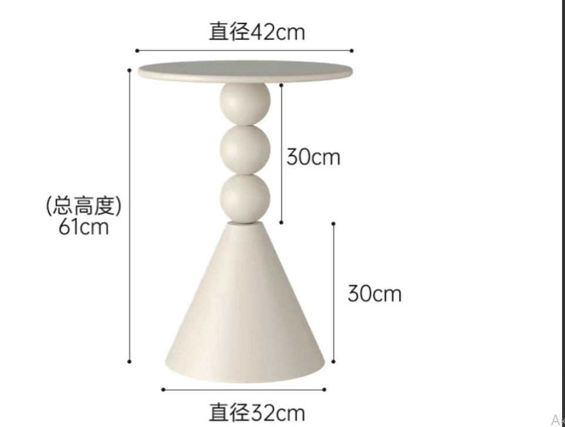

Согласно эскизу

Наименование товара: Стол декоративный
Описание и технические характеристики: Поставляемый товар должен быть новым, ранее не использованным, изготовленным из металла (сталь) с устойчивым защитно-декоративным покрытием, бежевого цвета. Конструкция — фигурный дизайнерский металлический стол с круглой столешницей и центральной опорой, состоящей из трех декоративных шаров и конусообразного основания. Габаритные размеры: общая высота — не менее 610 мм, диаметр столешницы — не менее 420 мм, диаметр основания — не менее 320 мм. Конструкция должна быть устойчивой, с прочным сварным или надежным сопряжением элементов, без острых кромок и заусенцев. Поставка осуществляется в собранном виде в индивидуальной упаковке, обеспечивающей сохранность при транспортировке. Гарантийный срок — не менее 12 месяцев. Количество – 1 шт
В итоговую стоимость полностью включены расходы на выполнение всех видов работ, поставку основного товара, а также всех сопутствующих и вспомогательных материалов, расходников и комплектующих, необходимых для полного выполнения работ, с учетом их доставки

Орындалатын жұмыстың сипаттамасы

Суретке сәйкес

Тауардың атауы: Декоративті үстелі
Сипаттамасы және техникалық сипаттамалары: Жеткізілетін тауар жаңа, бұрын пайдаланылмаған, бежев түсті төзімді қорғаныш-декоративті жабыны бар металдан (болат) жасалған болуы тиіс. Конструкциясы — дөңгелек үстел үсті және үш декоративті шардан әрі конус тәрізді негізден тұратын орталық тіреуіші бар фигуралы дизайнерлік металл үстел. Габариттік өлшемдері: жалпы биіктігі — кемінде 610 мм, үстел үстінің диаметрі — кемінде 420 мм, негізінің диаметрі — кемінде 320 мм. Конструкциясы орнықты, элементтері берік дәнекерленген немесе сенімді біріктірілген, өткір қырлары мен ақаулары жоқ болуы тиіс. Тасымалдау кезінде зақымданудан қорғайтын жеке қаптамада, жинақталған күйінде жеткізіледі. Кепілдік мерзімі — кемінде 12 ай. Саны – 1 дана.
Түпкілікті құнға жұмыстарды толық орындау үшін қажетті барлық жұмыс түрлерін жүргізуге, негізгі тауарды, сондай-ақ барлық ілеспе және қосымша материалдарды, шығын материалдары мен жиынтықтауыштарды жеткізуге, оларды тасымалдау, түсіру және кіргізу шығыстары толығымен кіреді.

